毕业论文
- 研究背景
- 研究目标
- 研究方法
  - 风扇、LED灯驱动电路：
    - PWM波+电机驱动器、直流
    - 过零检测+双向可控硅、交流
考虑到市面上的家电大多数是交流电器，本设计的负载驱动采用方案二“过零检测+双向可控硅、交流”
- 模块内容
  - 过零检测电路
    - 图示：（原理图示例）
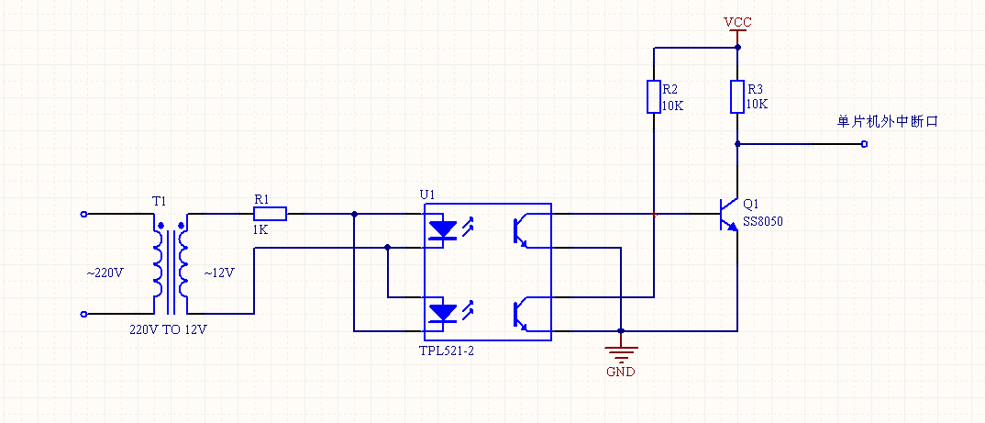
    - 含义：在交流电从正向电压转向负向电压过程中，电压会有一刻变为零，过零检测电路可以在电压经过零电压时检测出来。
    - 所需材料：220V-12V变压器、光耦二极管、NPN三极管
    - 使用目的：找出电压过零时刻，提供单片机的中断信号，告诉单片机可以进行双向可控硅的触发，而具体的触发时机，会由单片机根据所需的占空比，来延时输出，以改变双向可控硅在交流市电下的导通角，最终实现控制负载的平均功率，也即控制风扇转速或LED灯的明暗程度。
  - 光耦可控硅
    - 含义：发光元件是发光二极管，光敏元件是双向可控硅，其栅极是由光信号触发。当接收到光信号之后，双向可控硅导通。
    - 使用目的：作为交流部分的开关，保证在合适条件下、交流电的两个方向上电路都能导通有电流。因为光耦二极管的光敏元件是三极管，而三极管的开关作用在交流电中不能两个方向都导通，故不选用上面提及的光耦二极管。
  - 双向可控硅
    - 图示：（左边是原理图，右边是实物图示例）

    - 含义：可以看成由两个单向可控硅反向并联组成，但是只需要一个触发电路、不区分阴阳两极，只称为T1、T2两端。无论是T1、T2还是触发端的栅极G，都接受双向的电压电流。
    - 触发：关键在于三点，1、触发G的电压电流是否达到应有的大小；2、T1与T2之间的电位差是否大于最低导通电压；3、T1与T2之间的通态电流是否大于维持电流。 其中，通态电流是导通状态下流过双向可控硅的电流，维持电流是导通状态下所需的最小电流。
    - 截止：关键也是三点，1、T1与T2之间的电位差是否小于最低维持电压；2、T1与T2之间的通态电流是否小于最低维持电流；3、电源是否断开。 其中，维持电压是导通状态下双向可控硅T1与T2之间所需的最小电位差，维持电流是导通状态下所需的最小电流。
    - 维持开启：关键是两点，1、T1与T2之间的电位差是否足够；2、T1与T2之间的通态电流是否大于维持电流。
    - 使用目的：双向可控硅是本设计调控交流负载电压、功率的关键器件。由于可控硅在交流电的情况下，触发效果持续时长有限、双向可触发性来控制交流负载的导通时长，所以可以利用在交流电下的这两个特点，达到控制风扇转速与控制LED灯明暗的目的。 具体来说是：1、触发效果持续时长有限：由于交流电会在一个周期内改变一次电压方向，并且电压的大小变化是正弦波，所以触发了双向可控硅之后，导通的双向可控硅也会由于电压脉动变化变小达不到最低的维持电压而关断，所以可以在半个正或负的周波里面控制双向可控硅导通角的大小，并且是半周波的前面部分不导通，后面部分导通。一个正弦波有一个周波。2、双向可触发性：交流电的电压方向会周期性发生改变，如果使用的不是双向可控硅，如果换成单向可控硅，那么就不能实现控制负载电压电流的相对连续性，因为单向可控硅在交流电的某一个方向不能导通，加大了功耗，浪费电量资源。而且正是由于双向可控硅的双向可导通，可以更好地适用于交流电路中，使得每个周波的电压都被充分利用。
  - 交流过零触发电路图：
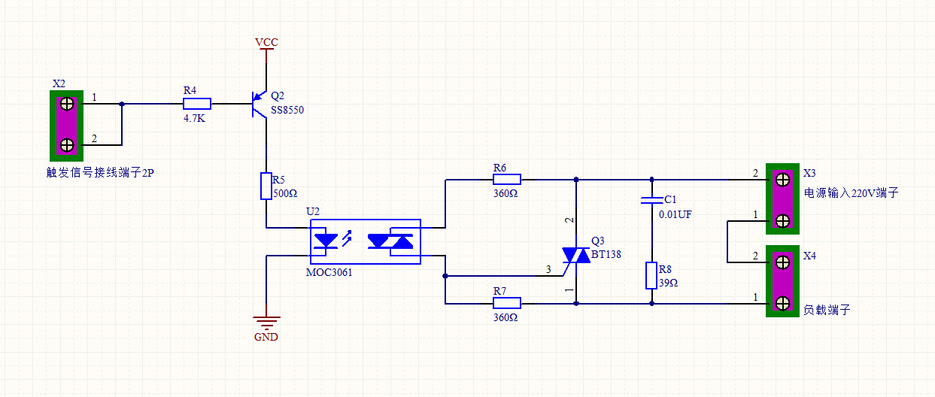
- 模块代码
- 研究结果（现象描述、实现效果是否达到预期）
- 研究心得、收获

